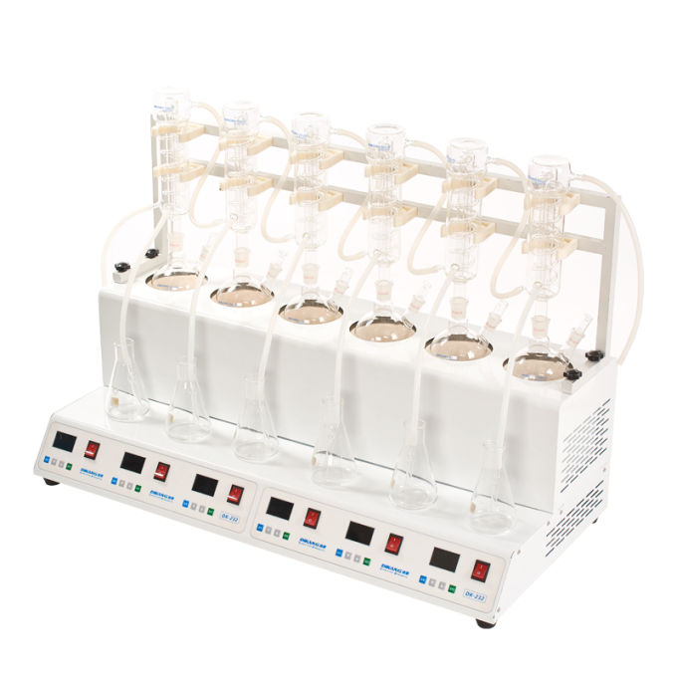
GL-232
智能一体化蒸馏仪

产品概述
GL-232型智能一体化蒸馏仪产品采用一体化设计，同时采用智能控温、智能数字定时、自来水循环冷却等技术手段，实现了美观实用、节能环保等目的。

应用领域
可广泛适用于检测领域，如挥发酚、氰化物、氨氮、凯氏氮、油中水份等项目的蒸馏处理。

主要性能
本机采用蓝屏液晶显示、智能控制系统、操作记忆功能（再次蒸馏时打开电源开关即可）、自来水循环冷却系统、加热温度与时间自由设定、自动检测蒸馏温度及蒸馏时间和自动停止工作，操作过程方便快捷。
本仪器采用远红外陶瓷加热方式，具有防水效果好、耐酸碱腐蚀、绝缘性能强、安全可靠、节能低功耗、热效率高、经久耐用等特点。
技术参数
产品型号 | GL-232型 智能一体化蒸馏仪
适用范围 | 水质检测中的挥发酚、氰化物、氨氮等项目的蒸馏前处理
显示方式 | 蓝屏液晶显示
控制方式 | 程序控制PLC
加热方式 | 远红外陶瓷加热
温度控制 | 可单孔自动控温50～400℃
时间控制 | 0～999min 可单孔控制
加热元件 | 6个加热单元
蒸馏烧瓶规格 | 标配：500ml×6
馏出液接收瓶 | 标配：250ml×6
额定功率 | 单孔功率400W，整机功率：2400W
冷却方式 | 自来水循环冷却
防倒吸功能 | 具有防倒吸功能
玻璃装置 | 特殊订制专用冷凝管，双层真空腔设计，蒸馏速度快不回流
升温时间 | 10～20min
电 源 | 220V 50Hz

装箱清单
序号 | 名称 | 单位 | 数量
1 | 氨氮蒸馏仪主机 | 台 | 1
2 | 冷凝器 | 支 | 6
3 | 冷凝器连接软管 | 根 | 5
4 | 硅胶进水管 | 米 | 4
5 | 硅胶出水管 | 米
6 | 500mL 凯氏烧瓶 | 个 | 6
7 | 250mL 接收瓶 | 个 | 6
8 | 防倒吸管 | 个 | 6
9 | 保险丝 | 只 | 2
10 | 说明书 | 本 | 1
11 | 合格证 | 张 | 1
12 | 保修卡 | 张 | 1

